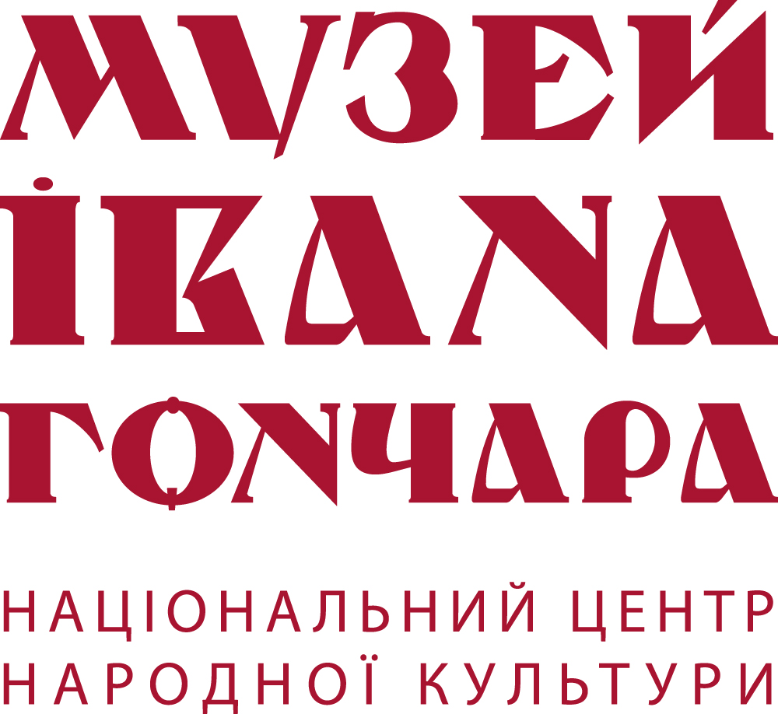
Національний центр народної культури
"Музей Івана Гончара"

ЗАПРОШУЄ
з 2 березня до 6 квітня 2017 року
на майстер-класи з писанкарства
Писанка поряд з паскою є головним та невід'ємним атрибутом свята Великодня, що символізує воскресіння життя, весняне пробудження природи та продовження роду. Писанки освячували в церкві та дарували на Великдень, щоб побажати здоров'я, злагоди, їх розписували на гарний урожай, для захисту дому та господарства, дівчата дарували писанки парубкам, яким бажали висловити свою симпатію, жінки, які хотіли народити дитину, розписували писанки особливими орнаментами і дарували на Великдень малим дітям, писанками також поминали померлих. В кожному регіоні України побутувала традиція розписування писанок, проте кожна місцевість, а іноді і кожне село мали свої унікальні особливості і традиції не лише у виборі орнаментальних мотивів, а й у розміщенні елементів та забарвленні яєць. Сьогодні ці традиції не втрачають своє сили. Розписана за традиціями писанка дає можливість втілити і передати молитви і побажання.
Національний центр народної культури “Музей Івана Гончара” до Великодніх свят запрошує усіх охочих навчитися розписувати писанки, дізнатися зміст закодованих символів, опанувати регіональні особливості, традиційну орнаментику та колорит. Кожен тиждень протягом Великого посту буде присвячений розпису писанок певного регіону. Можливо Ви напишете саме таку писанку, яку Ваша прабабуся колись писала до Великодня.
Опанувати унікальну давню технологію до запомогою свічки, воску та писачка зможе кожен протягом одного майстер-класу, взяти участь у якому можна усією родиною або індивідуально. Запрошуємо групи школярів та студентів, а також дітей, віком від 5 років.

Розклад майстер-класів
Дата | День  тижня | Регіональна традиція | Час  проведення
2.03.2017 | четвер | Київщина,  Житомирщина | 11.00-13.00
 |  |  | 15.00-17.00
4.03.2017 | субота | Київщина,  Житомирщина | 11.00-13.00
 |  |  | 15.00-17.00
9.03.2017 | четвер | Полтавщина,  Черкащина, | 11.00-13.00
 |  |  | 15.00-17.00
11.03.2017 | субота | Полтавщина,  Черкащина | 11.00-13.00
 |  |  | 15.00-17.00
16.03.2017 | четвер | Східне та Західне  Поділля | 11.00-13.00
 |  |  | 15.00-17.00
18.03.2017 | субота | Східне та Західне  Поділля | 11.00-13.00
 |  |  | 15.00-17.00
23.03.2017 | четвер | Чернігівщина,  Сумщина | 11.00-13.00
 |  |  | 15.00-17.00
25.03.2017 | субота | Чернігівщина,  Сумщина | 11.00-13.00
 |  |  | 15.00-17.00
30.03.2017 | четвер | Лемківщина | 11.00-13.00
 |  |  | 15.00-17.00
01.04.2017 | субота | Лемківщина | 11.00-13.00
 |  |  | 15.00-17.00
6.04.2017 | четвер | Опілля | 11.00-13.00
 |  |  | 15.00-17.00

Вартість участі у майстер-класі – 100 грн. (у вартість входять усі необхідні матеріали, а також можливість огляду музейної експозиції та виставок).
Кількість учнів в одній групі: 10-15 осіб
Участь у майстер-класі лише за попередньою реєстрацією та підтвердженням від Музею електронною поштою або телефоном.
Форма для реєстрації: https://goo.gl/xoKkZy
Тел. 067-598-75-71 (п. Лариса Головня)

